ФЕДЕРАЛЬНАЯ СЛУЖБА СУДЕБНЫХ ПРИСТАВОВ
656056,  г. Барнаул,  ул. Пушкина, 17  тел. доверия  63-96-92  Колл-центр  29-59-38 | 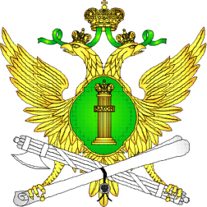 | Главное управление Федеральной службы судебных приставов по Алтайскому краю
13 февраля 2024 года Пресс-релиз г. Барнаул

В 2024 году вновь засияют «Хрустальные звездочки»
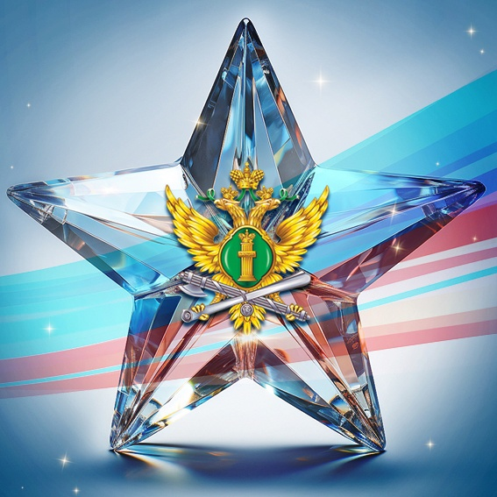
Главное управление Федеральной службы судебных приставов по Алтайскому краю объявляет о начале регионального этапа ежегодного детского Всероссийского фестиваля-конкурса «Хрустальные звездочки».
Основной целью проведения конкурса является воспитание у подрастающего поколения чувства патриотизма и гражданской ответственности, поддержка и развитие творческой деятельности детей, укрепление авторитета семьи и семейных ценностей.
К участию в конкурсе приглашаются дети работников ведомства, а также правоохранительных и иных государственных органов Алтайского края.
Участники распределяются по возрастным группам: 7-12 лет и 13-18 лет.
Свои творческие способности они могут проявить в трех номинациях:
- вокал (народное, классическое, эстрадное пение),
- хореография (народный, классический, современный танец),
- исполнительское мастерство (игра на музыкальных инструментах).
Заявки на участие в региональном этапе принимаются до 22 марта 2024 года. По всем вопросам обращаться по телефону: 8 (3852) 29-59-71.
Положение о конкурсе размещено на официальном сайте ГУФССП России по Алтайскому краю в разделе «О Главном управлении» (подраздел «Иная деятельность, благотворительность», подраздел «Конкурсы и фестивали»).
Победители конкурса будут определяться жюри по таким критериям, как создание сценического образа, техника исполнения, эмоциональность и артистизм, уровень художественного вкуса, оригинальность исполнения и качество музыкального сопровождения.
Пресс-служба ГУФССП России по Алтайскому краю

